LAPORAN PRAKTIKUM
RANGKAIAN SERI DAN PARALEL



OLEH
NAMA : Silfiana Dwi Nabiilah
NIM : 221344028

PROGRAM STUDI D4 TEKNIK TELEKOMUNIKASI
JURUSAN TEKNIK ELEKTRO
POLITEKNIK NEGERI BANDUNG

2022 – 2023

KETERANGAN

- Kelompok : 9 (Sembilan)
- Judul Praktek : Rangkaian Seri dan Rangkaian Paralel
- Tanggal Praktek : 10 dan 17 Februari 2023
- Tanggal Pengumpulan Laporan : 25 Februari 2023
- Nama Praktikan : Silfiana Dwi Nabiilah (221344028)
- Nama Partner : 1. M Burhanuddin Zam-Zami (221344017)
2. M Farhan Al-Qodiri (221344021)
- Nama Dosen : Mina Naidah Gani, DUT, ST, M.Eng
Rifa Hanifatunnisa, SST, MT

DAFTAR ISI

Ketarangan ……………………………………………………………… 2
Daftar Isi ……………………………………………………………… 3
- Tujuan Praktikum …………………………………….. 4
- Dasar Teori …………………………………….. 4
- Alat Dan Bahan ……………………………………... 7
- Langkah Kerja ……………………………….......... 8
- Tabel Percobaan ……………………………….......... 9
- Analisis Data ………………………………........... 17
- Kesimpulan …………………...………………… 22
- Daftar Pustaka ……………………………………... 23

MAKSUD DAN TUJUAN PERCOBAAN
  - Dapat merangkai rangkaian pada papan percobaan sesuai dengan rangkaian yang intruksikan.
  - Dapat mengukur tegangan dan arus pada rangkaian.
  - Dapat mengetahui asal usul tegangan dan arus yang dihasilkan berasal darimana dan sebab tegangan yang keluar pada rangkaian.
  - Dapat menganalisa hasil perhitungan teori dan hasil pengukuran.
  - Dapat mengetahui karakteristik rangkaian seri dan rangkaian paralel.

DASAR TEORI
- Resistor pada Rangkaian Seri
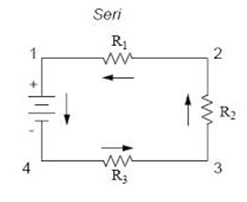
Menurut Serway (2010), ketika dua resistor atau lebih dihubungkan satu sama lain sebagaimana tertera pada Gambar 1, rangkaiannya diesbut sebagai rangkaian seri. Pada rangkaian seri, jika sejumlah muatan Q keluar dari hambatan r1, muatan Q juga pasti masuk ke resistor kedua R¬2. Jika tidak, muatan akan berakumulasi pada kabel di antara kedua resistor tersebut. Jadi, muatan dengan jumlah yang sama melewati kedua resistor pada selang waktu tertentu. Oleh karena itu, untuk sebuah rangkaian seri yang terdiri atas dua resistor arusnya sama besar pada kedua resistor tersebut karena jumlah muatan yang melewati R1 pasti juga melewati R2 dalam selang waktu yang sama.
Beda potensial yang berlaku pada rangkaian resistor seri akan bercabang di antara resistor-resistor yang ada. Penurunan tegangan dari a ke b = IR1 dan penurunan tegangan dari b ke c = IR2 maka penurunan tegangan dari a ke c adalah:
V = IR1 + IR2 = I (R1 + R2)

Beda potensial pada baterai juga berlaku pada resistor berlaku pada resistor ekuivalen, Rekuivalen, pada ∆V = IRekuivalen Dimana kita telah menunjukkan bahwa resistor ekuivalennya memliki pengaruh yang sama pada rangkaian karena menghasilkan arus yang sama dalam baterai seperti pada rangkaian resistor. Jika persamaan-persamaan ini digabungkan, kita lihat bahwa mengganti dua resistor dalam rangkaian seri tersebut dengan sebuah resistor ekuivalen yang nilainya sama dengan penjumlahan dari masing masing resistor.
∆V = IR_{ekuivalen} = I (R1+R2)
R_{ekuivalen} = R1+R2
Hambatan Rekuivalen adalah ekuivalen dengan gabungan seri dari R1 + R2, dengan syarat arus rangkaian tidak berubah ketika Rekuivalen menggantikan R1 +R2. Hambatan yang ekuivalen dari tiga resistor atau lebih dalam rangkaian seri adalah Rekuivalen = R1 + R2 + R3 + ...

- Resistor pada Rangkaian Paralel
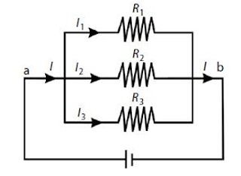
Menurut Serway (2010), sekarang kita lihat dua resistor yang dihubungkan secara paralel, seperti yang ditunjukkan pada Gambar 2. Ketika muatan mencapai titik a, yang disebut sebagai sebuah percabangan, muatan tersebut terpecah menjadi tiga bagian, ada yang melewati R1, R2, dan sisanya melewati R3. Sebuah percabangan adalah suatu titik dalam sebuah rangkaian di mana arus dapat terpecah. Perpecahan ini menghasilkan arus pada masing-masing resistor yang lebih kecil daripada arus yang keluar dari baterai. Oleh karena jumlah muatan listrik itu kekal, maka arus I yang masuk titik a harus sama dengan total arus yang keluar dari arus itu: I = I1 + I2 + I3

Di mana I1 adalah arus dalam R1, I2 adalah arus dalam R2, dan I3 adalah arus dalam R3. Oleh karena itu beda potensial pada resistor adalah sama, maka persamaan ∆V= IR memberikan :
I = I1 + I2 = ∆V/R1+∆V/R2 = ∆V (1/R1+1/R2) = ∆V/R_{ekuivalen}
Dimana R ekuivalen adalah hambatan tunggal yang ekuivalen dan akan berpengaruh sama pada rangkan ketika dua resistor dihubungkan secara paralel; artinya, hambatan ini akan dialiri arus yang sama besarnya dari baterai.
Hasil pengukuran beda potensial pada resistor R1 dan R2 (nilainya berbeda) yang disusun secara seri menunjukkan hasil yang berbeda, namun jika diukur arus yang melewati kedua resistor maka diperoleh pengukuran yang sama. Berbeda halnya jika resistor disusun secara parallel, diperoleh hasil pengukuran yang berbeda. Arus yang melalui setiap resistor berbeda, namun pengukuran tegangan pada setiap resistor sama. Fakta ini menunjukkan bahwa jenis susunan resistor menentukan besar nilai arallel tegangan dan kuat arus listrik dalam rangkaian. Pada susunan seri, resistor berfungsi sebagai pembagi tegangan, yang berarti jika tegangan pada setiap resistor dijumlahkan maka jumlahnya sama dengan besarnya tegangan sumber. Sedangkan jika resistor disusun arallel, maka resistor berfungsi sebagai pembagi arus, yang berarti jika kuat arus listrik yang melewati setiap resistor diukur, maka akan memiliki nilai yang sama dengan arus total sebelum titik percabangan (Herman & Asisten LFD: 2015).
Dalam rangkaian seri , arus yang melewati setiap hambatan sama dengan yang melewati hambatan yg lainnya. Penurunan potensial pada rangkaian setara dengan jumlah penurunan potensial pada rangkaian setara dengan jumlah penurunan potensial masing-masing. Hambatan ekuivalen dalam rangkaian seri selalu lebih besar daripada hambatan-hambatan individu terbesar. Hambatan ekuivalen dalam rangkaian arallel selalu lebih kecil daripada hambatan-hambatan individu terkecil. Penambahan hambatan dalam rangkaian arallel mengurangi Rek rangkaian tersebut. Penurunan potensial V pada satu resistor dalam rangkaian arallel adalah sama dengan penurunan potensial dari setiap resistor lainnya. Arus yang melewati resistor ke n adalah In = V/Rn dan jumlah arus yang memasuki rangkaian tersebut sama dengan jumlah arus pada setiap cabang (Bueche: 2006).
- ALAT-ALAT YANG DIPERGUNAKAN
- 1 buah power supply 5V
- 1 buah multimeter digital.
- 1 buah project board.
- 1 buah multimeter analog.

- 8 buah jumper (penghubung)
- 6 buah resistor dengan nilai:
- 100 Ω
- 150 Ω
- 330 Ω
- 470 Ω

LANGKAH KERJA DAN RANGKAIAN PERCOBAAN
- Praktikum I (Rangkaian Seri)
- Rangkailah rangkaian seperti gambar berikut di atas projectboard.
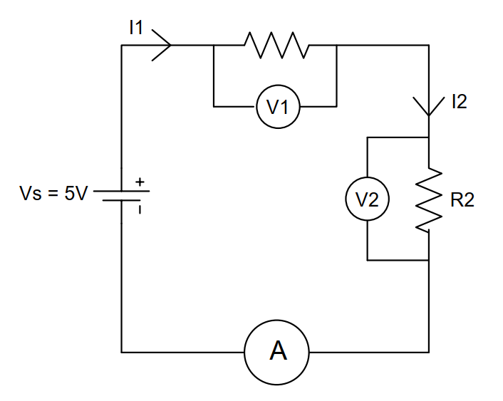
- Lakukan perhitungan secara teoritis dan lakukan pengukuran untuk R_{total}, V₁, V₂, I_{R1} dan I_{L}. Kemudian catat hasilnya pada tabel.
- Tuliskan langkah hasil perhitungan secara teori pada jurnal.

- Praktikum II (Rangkaian Paralel)
- Rangkailah rangkaian seperti gambar berikut di atas projectboard.
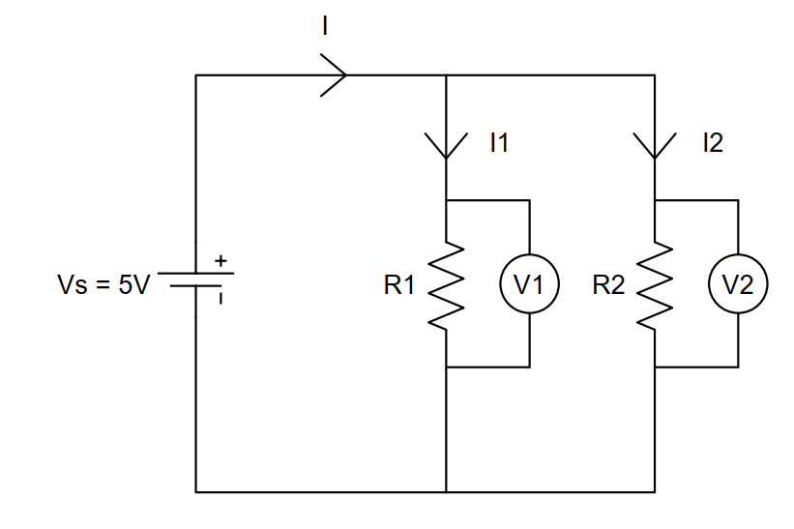
- Lakukan perhitungan secara teoritis dan lakukan pengukuran untuk R_{total}, Vs, V₁, V₂, I₁ dan I₂. Kemudian catat hasilnya pada tabel.
- Tuliskan langkah hasil perhitungan secara teori pada jurnal.

- TABEL PERCOBAAN DAN FOTO PERCOBAAN

- Praktikum I (Rangkaian Seri)
- Berikut merupakan tabel pengukuran resistor yang digunakan. Alasan pengukuran ini dikarenakan terdapat resistansi dalam pada jumlah nominal pada resistor yang digunakan.
Resistor Berdasarkan Nominal (Ω) |  | Resistor Berdasarkan Pengukuran (Ω) |  | Dokumentasi pengukuran
R1 | R2 | R1 | R2 | R1 | R2
100 | 150 | 99,8 | 147,6 | 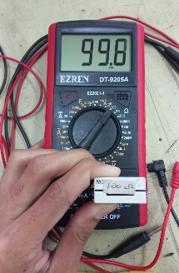 | 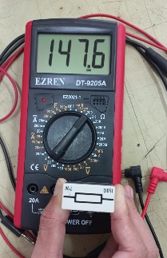
330 | 470 | 327 | 464 | 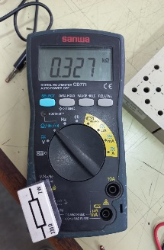 | 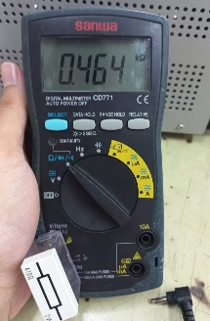
330 | 150 | 327 | 147,6

- Berikut merupakan tabel pengukuran I menggunakan multimeter digital. Hasil yang didapat merupakan hasil real dengan menginputlan tegangan Vs dari power supply sebesar 5 Volt.
R1 (Ω) | R2 (Ω) | Hasil Pengukuran dan Dokumentasi Pengukuran
100 | 150 | 19 mA | 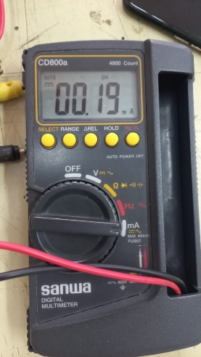
330 | 470 | 6,2 mA | 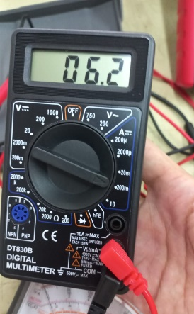
330 | 150 | 10,5 mA | 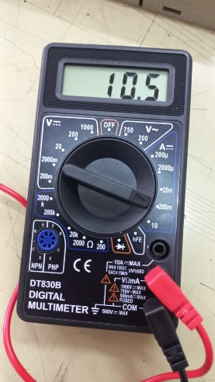

- Berikut merupakan tabel perngukuran V_{R1}, dan V_{R2} menggunakan multimeter digital. Hasil yang didapat merupakan hasil real dengan menginputlan tegangan Vs dari power supply sebesar 5 Volt.
R1 (Ω) | R2 (Ω) | V_{R1} (Volt) | V_{R2} (Volt)
100 | 150 | 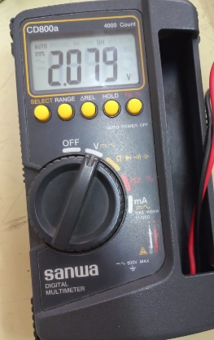 | 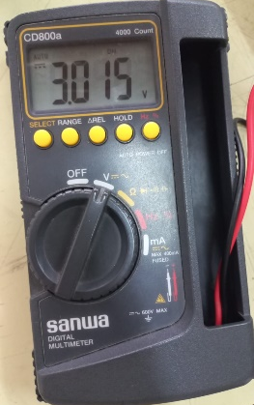
330 | 470 | 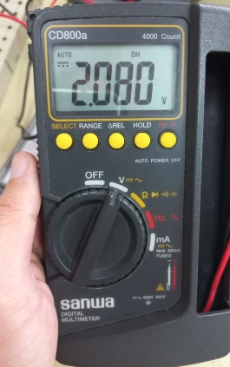 | 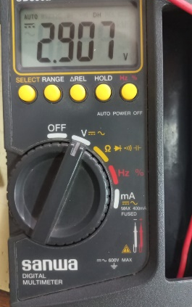
330 | 150 | 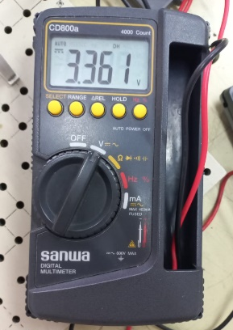 | 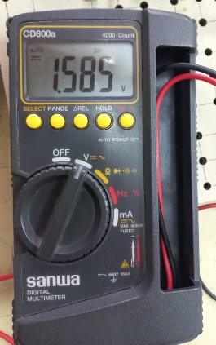

- Berikut merupakan tabel rangkaian menggunakan resistor, jumper, papan percobaan tidak lupa kabel coaxial pada kondisi rangkaian dipasang secara seri.
R1 (Ω) | R2 (Ω) | Foto Rangkaian
100 | 150 | 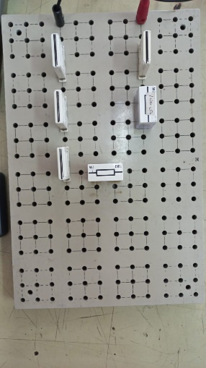
330 | 470 | 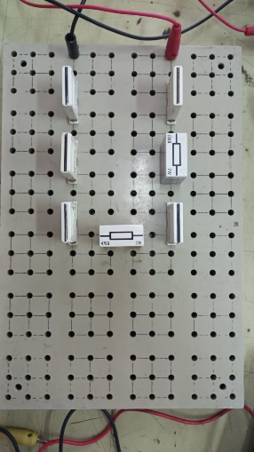
330 | 150 | 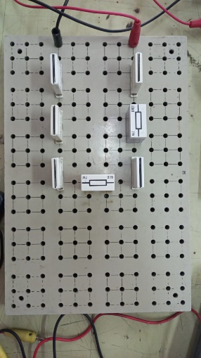

- Praktikum II (Rangkaian Paralel)
- Berikut merupakan tabel perngukuran pengukuran resistor yang digunakan. Alasan pengukuran ini dikarenakan terdapat resistansi dalam pada jumlah nominal pada resistor yang digunakan.
Resistor Berdasarkan Nominal (Ω) |  | Resistor Berdasarkan Pengukuran (Ω) |  | Dokumentasi pengukuran |  | Nilai R_{total} (Ω)  R1 + R2
R1 | R2 | R1 | R2 | R1 | R2 | Nilai R_{total} (Ω)  R1 + R2
100 | 150 | 98,5 | 148,5 | 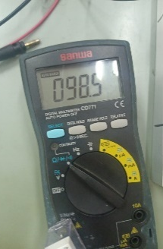 | 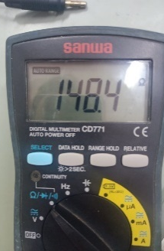 | 59,21
100 | 330 | 98,5 | 327,2 |  | 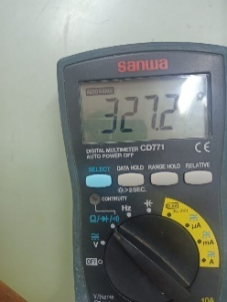 | 75,70
150 | 470 | 148,5 | 465 |  | 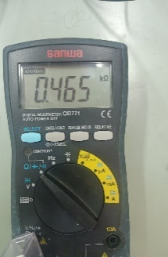 | 112,55
150 | 330 | 148,5 | 327,2 |  |  | 102,14
- Berikut merupakan tabel pengukuran I₁, I₂, dan I₃ menggunakan multimeter digital. Hasil yang didapat merupakan hasil real dengan menginputkan tegangan Vs dari power supply sebesar 5 Volt.
(Ω) |  | Dokumentasi pengukuran
R1 | R2 | I₁ | I₂ | I₃
100 | 150 | 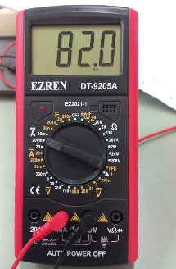 | 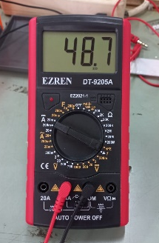 | 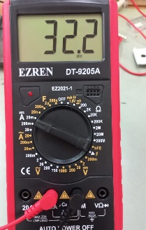
100 | 330 | 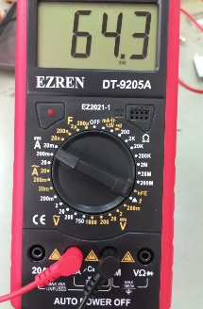 | 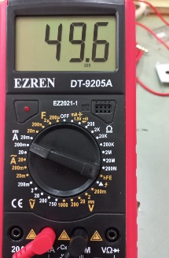 | 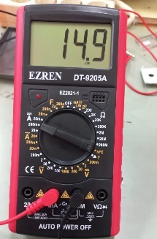
150 | 470 | 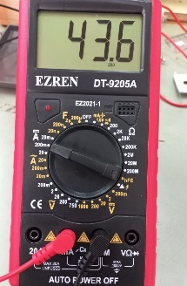 | 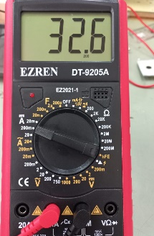 | 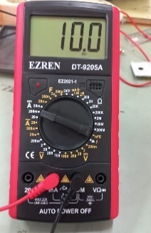
150 | 330 | 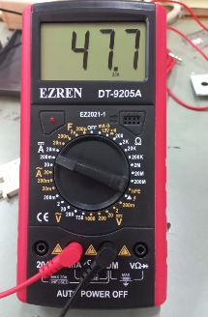 | 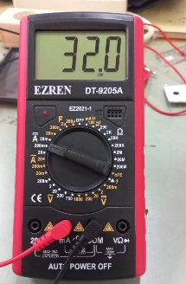 | 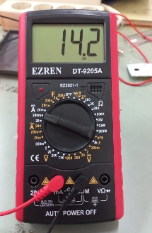

- Berikut merupakan tabel pengukuran V₁, dan V₂ menggunakan multimeter digital. Hasil yang didapat merupakan hasil real dengan menginputkan tegangan Vs dari power supply sebesar 5 Volt pada kondisi rangkaian paralel.
R1 (Ω) | R2 (Ω) | V₁ (Volt) | V₂ (Volt)
100 | 150 | 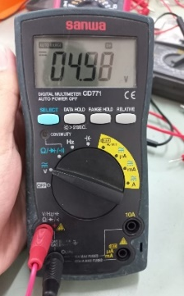 | 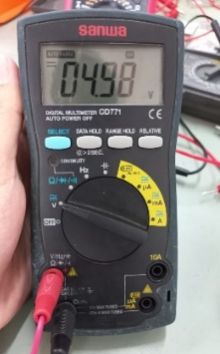
100 | 330 | 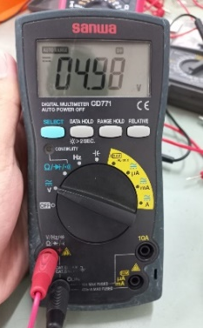 | 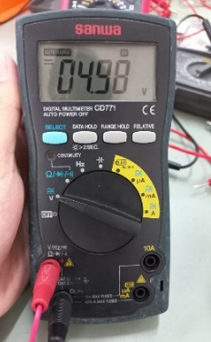
150 | 470 | 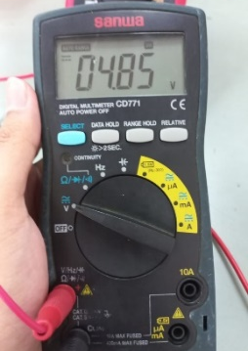 | 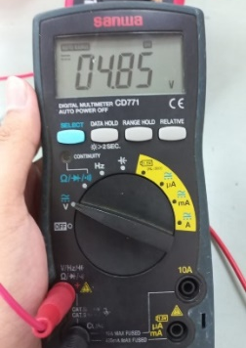
150 | 330 | 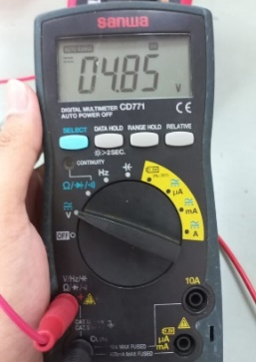 | 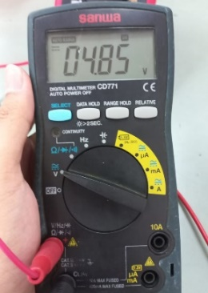

- Berikut merupakan tabel rangkaian menggunakan resistor, jumper, papan percobaan tidak lupa kabel coaxial pada kondisi rangkaian dipasang secara paralel.
R1 (Ω) | R2 (Ω) | Foto Rangkaian
100 | 150 | 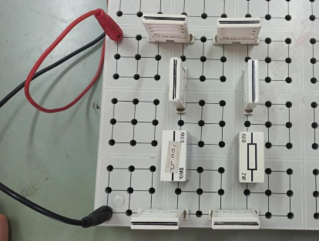
100 | 330 | 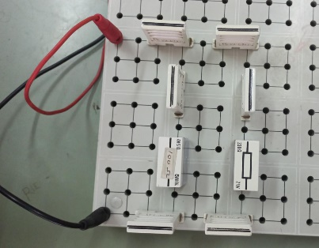
150 | 470 | 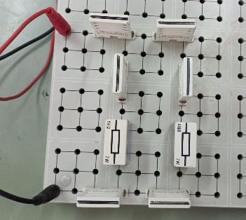
150 | 330 | 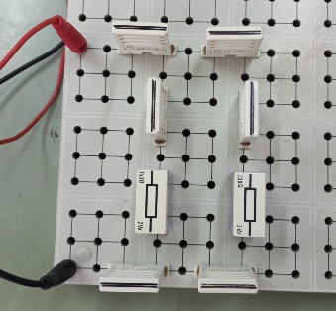

ANALISA DATA
- Praktikum I (Rangkaian Seri)
- Berikut merupakan tabel teori untuk mencari nilai tegangan, arus dan resistansi (hambatan) dengan menggunakan resistor.
Pengukuran  Nominal |  | Teori
R1 | R2 | V1 | V2 | IR1 | IR2 | $$\frac{V1}{I}$$ | $$\frac{V2}{I}$$ | $$\frac{V1}{I}+ \frac{V2}{I}$$
99,8 Ω  100 Ω | 147,6 Ω  150 Ω | 2 V | 3 V | 20 mA | 20 mA | 109,4 Ω | 158 Ω | 268 Ω
327 Ω  330 Ω | 464 Ω  470 Ω | 2,06 V | 2,97 V | 6,25 mA | 6,25 mA | 335,4 Ω | 468,8 Ω | 804,2 Ω
327 Ω  330 Ω | 147,6 Ω  150 Ω | 3,43 V | 1,56 V | 10,4 mA | 10,4 mA | 323,1 Ω | 152,4 Ω | 475,5 Ω

- Berikut merupakan tabel hasil pengukuran nilai tegangan, arus dan resistansi (hambatan).
Pengukuran  Nominal |  | Pengukuran
R1 | R2 | V1 | V2 | I | V1 + V2 | $$\frac{VS}{I}$$ | Rtotal  R1 + R2
99,8 Ω  100 Ω | 147,6 Ω  150 Ω | 2,07 V | 3,01 V | 19 mA | 5,09 V | 263 Ω | 247,4 Ω  250 Ω
327 Ω  330 Ω | 464 Ω  470 Ω | 2,08 V | 2,90 V | 6,2 mA | 4,98 V | 800 Ω | 791 Ω  800 Ω
327 Ω  330 Ω | 147,6 Ω  150 Ω | 3,36 V | 1,58 V | 10,5 mA | 4,94 V | 480 Ω | 474,6 Ω  480 Ω

Error :

$$V1=\frac{2,07-2}{2}×100\%=3,5\%$$
$$V1=\frac{2,08-2,06}{2,06}×100\%=0,9\%$$
$$V1=\frac{3,43-3,36}{3,43}×100\%=2\%$$
$$V2=\frac{3,01-3}{3}×100\%=0,3\%$$
$$V2=\frac{2,97-2,90}{2,97}×100\%=2,3\%$$
$$V2=\frac{10,5-10,4}{10,5}×100\%=0,95\%$$

Perhitungan teori :

V1 = $\frac{R1}{R1+R2}∙Vs=2 V$
V2 = $\frac{R1}{R1+R2}∙Vs=3 V$
IR1 = $\frac{VR1}{R1}=20 mA$
IR2 = $\frac{VR1}{R1}=20 mA$
V1 = $\frac{R1}{R1+R2}∙Vs=2,06 V$
V2 = $\frac{R1}{R1+R2}∙Vs=2,93 V$
IR1 = $\frac{VR1}{R1}=6,25 mA$
IR2 = $\frac{VR1}{R1}=6,25 mA$

V1 = $\frac{R1}{R1+R2}∙Vs=3,43 V$
V2 = $\frac{R1}{R1+R2}∙Vs=1,56 V$
IR1 = $\frac{VR1}{R1}=10,4 mA$
IR2 = $\frac{VR1}{R1}=10,4 mA$
Tabel data tersebut merupakan tabel perhitungan secara teori maupun pengukuran secara real menggunakan multimeter digital yang dibantu bantuan input sebesar 5 Volt dari power supply. Perbedaan selisih antara nilai perhitungan dengan nilai pengukuran disebabkan karena terdapat resistansi dalam pada komponen. Hal ini wajar dikarenakan setiap komponen memang memiliki tahanan dalamnya, hal ini dikatakan tidak wajar jika selisih yang dihasilkan begitu jauh dibanding nilai pengukuran.
Mengapa hasil pengukuran I dengan hasil perhitungan I1 dan I2 sama? Hal ini disebabkan karena pada rangkaian seri nilai arus pada tiap-tiap rangkaian sama. Persamaan rangkaian seri dapat dituliskan sebagai berikut :
$$I=I1=I2 V=V1+V2 R=R1+R2$$
Dengan persamaan diatas, didapatkan hasil nilai hambatan atau resistansi pada rangkaian seri jauh lebih besar dibandingkan nilai hambatan atau resistansi pada rangakaian paralel. Hal ini disebabkan karena nilai hambatan total merupakan penjumlahan nilai hambatan yang ada pada rangkaian.
Sedangkan, dengan nilai tegangan berbeda menyebabkan nilai tegangan pada rangkaian seri akan lebih besar dibanding rangkaian paralel dikarenakan nilai tegangan total merupakan penjumlaham nilai tegangan yang ada pada rangkaian.
- Praktikum II (Rangkaian Paralel)
- Berikut merupakan tabel pengukuran resistor yang digunakan. Alasan pengukuran ini berbeda dengan nilai nominal dikarenakan terdapat resistansi dalam pada jumlah nominal pada resistor yang digunakan.
No | Resistor | Pengukuran
No | Resistor | R1 | R2 | Rtot
1 | R1 = 100 Ω  R2 = 150 Ω | 98,5 Ω | 148,5 Ω | 59,21 Ω
2 | R1 = 100 Ω  R2 = 330 Ω | 98,5 Ω | 327,2 Ω | 75,70 Ω
3 | R1 = 150 Ω  R2 = 470 Ω | 148,5 Ω | 465 Ω | 112,55 Ω
4 | R1 = 150 Ω  R2 = 330 Ω | 148,5 Ω | 327,2 Ω | 102,14 Ω

Hasil Perhitungan
Rtot (Ω) | Vs (V) | V1 (V) | V2 (V) | I (mA) | I1 (mA) | I2 (mA)
60 | 5 | 4,98 | 4,98 | 83 | 49,8 | 33,2
76,74 | 5 | 4,9 | 4,9 | 65,1 | 49,96 | 15,139
113,7 | 5 | 4,9 | 4,9 | 43,9 | 33,27 | 10,62
103,125 | 5 | 4,9 | 4,9 | 48,4 | 33,375 | 15,125
- Berikut merupakan tabel perhitungan teori untuk mencari nilai resistansi total, tegangan dan arus.

- Berikut merupakan tabel pengukuran dengan tegangan sumber sebesar 5V menghasilkan nilai resistansi total, tegangan dan arus sebagai berikut :
Hasil Pengukuran
Rtot (Ω) | Vs (V) | V1 (V) | V2 (V) | I (mA) | I1 (mA) | I2 (mA)
60 | 5 | 4,98 | 4,98 | 82,2 | 48,7 | 32,2
76,74 | 5 | 4,98 | 4,98 | 64,3 | 49,6 | 14,9
113,7 | 5 | 4,85 | 4,85 | 43,6 | 32,6 | 10
103,125 | 5 | 4,85 | 4,85 | 47,7 | 32 | 14,2

Perhitungan teori :

$$Rtot=\frac{R1∙R2}{R1+R2}=60Ω$$
$$I=\frac{V}{R}=\frac{5}{60}=83 mA$$
$$I1=\frac{R1}{R1+R2}∙Itot=49,8 mA$$
$$I2=\frac{R1}{R1+R2}∙Itot=33,2 mA$$
$$V1=I1∙R2=4,98 V$$
$$V2=I1∙R2=4,98 V$$

$$Rtot=\frac{R1∙R2}{R1+R2}=113,7Ω$$
$$I=\frac{V}{R}=\frac{5}{60}=43,9 mA$$
$$I1=\frac{R1}{R1+R2}∙Itot=33,27 mA$$
$$I2=\frac{R1}{R1+R2}∙Itot=10,62 mA$$
$$V1=I1∙R2=4,9 V$$
$$V2=I1∙R2=4,9 V$$

$$Rtot=\frac{R1∙R2}{R1+R2}=103,125Ω$$
$$I=\frac{V}{R}=\frac{5}{60}=48,4 mA$$
$$I1=\frac{R1}{R1+R2}∙Itot=33,375 mA$$
$$I2=\frac{R1}{R1+R2}∙Itot=15,125 mA$$
$$V1=I1∙R2=4,9 V$$
$$V2=I1∙R2=4,9 V$$

$$Rtot=\frac{R1∙R2}{R1+R2}=76,74Ω$$
$$I=\frac{V}{R}=\frac{5}{60}=65,1 mA$$
$$I1=\frac{R1}{R1+R2}∙Itot=49,96 mA$$
$$I2=\frac{R1}{R1+R2}∙Itot=15,139 mA$$
$$V1=I1∙R2=4,9 V$$
$$V2=I1∙R2=4,9 V$$

Tabel data tersebut merupakan tabel perhitungan secara teori maupun pengukuran secara real menggunakan multimeter digital yang dibantu bantuan input sebesar 5 Volt dari power supply. Perbedaan selisih antara nilai perhitungan dengan nilai pengukuran disebabkan karena terdapat resistansi dalam pada komponen. Hal ini wajar dikarenakan setiap komponen memang memiliki tahanan dalamnya, hal ini dikatakan tidak wajar jika selisih yang dihasilkan begitu jauh dibanding nilai pengukuran.
Mengapa hasil pengukuran V dengan hasil perhitungan V1 dan V2 sama? Hal ini disebabkan karena pada rangkaian paralel nilai tegangan pada tiap-tiap rangkaian sama. Persamaan rangkaian paralel dapat dituliskan sebagai berikut :

$$V=V1=V2$$
$$IR=I1R1=I2R2$$
$$I=I1+I2$$
$$\frac{V}{R}=\frac{V1}{R1}=\frac{V2}{R2}$$
$$V(\frac{1}{R})=V(\frac{1}{R1}=\frac{1}{R2})$$

Dengan persamaan diatas, didapatkan hasil nilai hambatan atau resistansi pada rangkaian paralel jauh lebih kecil dibandingkan nilai hambatan atau resistansi pada rangakaian seri. Meskipun hambatan total pada rangkaian paralel dijumlahkan, namun nilai yang dijumlahkan hanya setengah bagiannya.
Sedangkan, dengan nilai arus berbeda menyebabkan nilai arus pada rangkaian paralel akan lebih besar dibanding rangkaian seri dikarenakan nilai arus total merupakan penjumlaham nilai arus yang ada pada rangkaian.

- KESIMPULAN
Terdapat empat kesimpulan yang dapat diambil dari praktikum rangkaian seri dan paralel ini, yaitu :
- Resistor yang dirangkai seri yaitu dengan cara menghubungkan dengan sumber tegangan kemudian kedua resistor dihubungkan dengan kabel, pada resistor tidak ada kutub positif dan negative, pada rangkaian seri ini tidak ada percabangan. Pada rangkaian paralel akan ada titik percabangan baik itu sebelum masuk pada resistor pertama maupun diantara kedua resistor atau setelah resistor kedua. Sedangkan untuk merangkai rangkaian paralel yaitu dengan cara resistor disusun paralel dan kuat arus yang digunakan selalu dirangkai seri sedangkan tegangan selalu dirangkai paralel.
- Basicmeter digunakan untuk mengukur tegangan dengan kuat arus listrik yang masuk pada resistor. Untuk mengukur tegangan digunakan voltmeter, sedangkan untuk mengukur kuat arus listrik digunakan amperemeter. Amperemeter selalu dipasang seri dalam rangkaian sedangkan voltmeter selalu dipasang paralel.
- Berdasarkan hasil praktikum yang telah dilakukan maka dapat dinyatakan bahwa hasil yang diperoleh sesuai dengan teori dimana hukum-hukum Kirchooff telah menjelaskannya. Hukum Kirchooff I menjelaskan bahwa besar kuat arus yang masuk sama dengan besar kuat arus yang keluar. Danhukum Kirchooff 2 menyatakan bahwa total tegangan (beda potensial) pada suatu rangkaian tertutup adalah nol.
- Jenis susunan resistor menentukan besar nilai variabel tegangan dan kuat arus listrik dalam rangkaian. Pada susunan seri, resistor berfungsi sebagai pembagi tegangan, apabila tegangan pada setiap resistor dijumlahkan maka jumlahnya sama dengan besarnya tegangan sumber. Sedangkan jika resistor disusun paralel, maka resistor berfungsi sebagai pembagi arus, apabila kuat arus listrik yang melewati setiap resistor diukur, maka akan memiliki nilai yang sama dengan arus total sebelum titik percabangan (Hukum I Kirchoof).

VIII. DAFTAR PUSTAKA
[1] Yusuf, Herayanti. 2014. “Rangkaian Seri dan Paralel”. (Diakses pada 21 Februari 2023). Available : https://bit.ly/3Ze9OZ9
[2] Rizal, Muhammad. 2022. “Rangkaian Seri dan Paralel”. Diakses pada 21 Februari 2023). Available : https://bit.ly/3KBgxs7

